Домашнее задание по сольфеджио 3 класс

- Подготовиться к контрольной работе и повторить все пройденные за эту четверть темы:

- Тональность Ля мажор
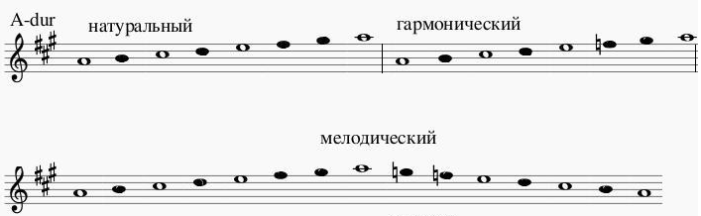

- 3 вида мажора
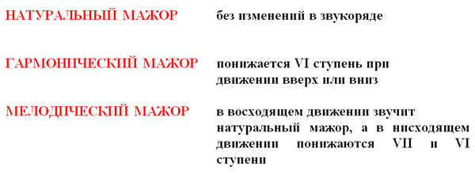

- Тональность Фа-диез минор
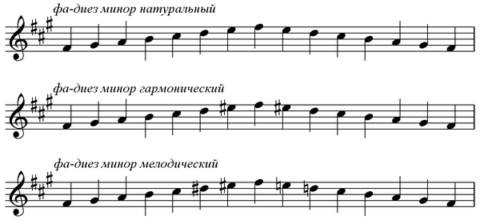
- Транспонирование
Транспонирование - перенос музыкального произведения из одной тональности в другую или же просто на другую высоту.

ОБРАЗЕЦ
Например, посмотрим на мелодию ниже, она записана в тональности фа-диез минор. Нам нужно эту мелодию транспонировать в тональности ми-минор.

Фа-диез минор
Тоники этих тональностей - звуки “фа-диез” и “ми” находятся друг от друга на расстоянии большой секунды (б.2). Другими словами, “ми” на б.2 ниже, чем “фа-диез”.
Поэтому для того, чтобы транспонировать мелодию из фа-диез минора в ми минор, мы просто все звуки исходной мелодии опускаем ниже на б.2.
Не забываем также проставить ключевые знаки новой тональности (ми минор). В итоге наша транспонированная мелодия в готовом виде (в ми миноре) будет выглядеть так:
Ми минор

- Обращения трезвучий
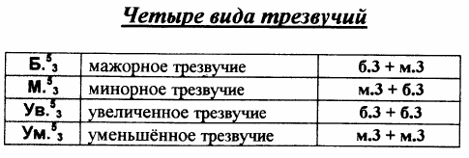
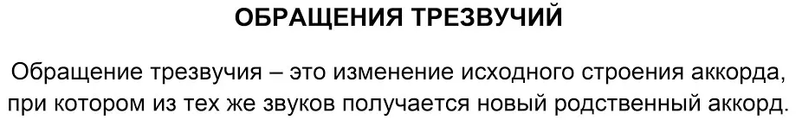
Обращаем трезвучие путем переноса его нижнего звука на октаву вверх, средний и верхний звук оставляем на месте, никуда их не переносим.

Всего у трезвучия 2 обращения:
- Секстаккорд (обозначаем как 6). Имеет такое название, потому что крайние звуки этого аккорда находятся на расстоянии сексты друг от друга.
- Квартсекстаккорд (обозначаем как 64). У него крайние звуки тоже находятся на расстоянии сексты друг от друга, и кроме этого, расстояние между нижним и средним звуком квартсекстаккорда равно кварте, этим объясняется цифра 4 в обозначении этого аккорда.
Пример построения Б53 с обращениями от ноты “До”: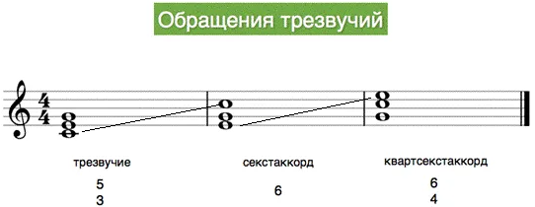

Дорогие ребята и родители!
По всем вопросам (непонятная тема, трудности с домашним заданием и др.) можно и нужно писать мне на почту darsert.solf@gmail.com

